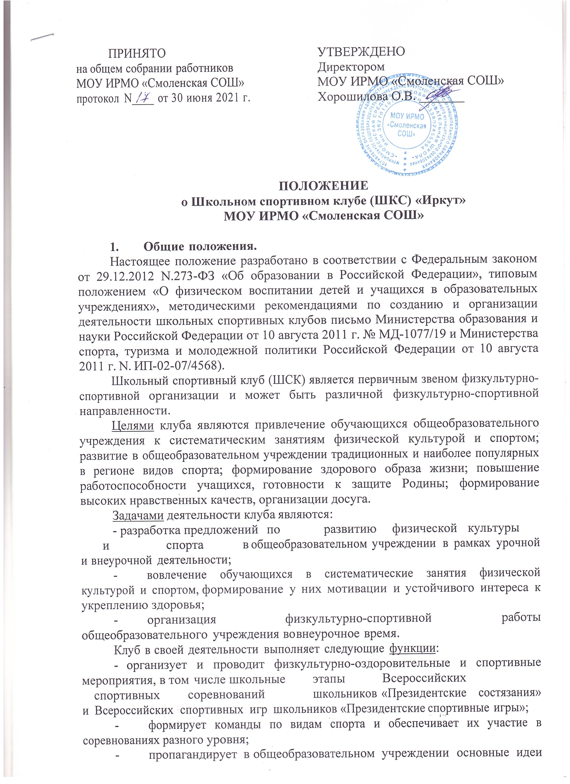

физической культуры, спорта, здорового образа жизни, в том числе деятельность клуба;
- поощряет обучающихся, добившихся высоких показателей в физкультурно-спортивной работе.
Основными формами работы клуба могут быть занятия в секциях, гpyппax и командах, комплектующихся с учетом пола, уровня физической и спортивно-технической подготовки.
Членами клуба могут быть обучающиеся общеобразовательного учреждения, в котором создан клуб, а также обучающиеся других общеобразовательных учреждений. Обучающиеся имеют право в соответствии со своими способностями, возможностями и интересами на выбор секций и групп для занятий.
Занятия в клубе проводятся в соответствии с графиками, расписаниями, планами физкультурно-спортивных мероприятий.
Непосредственное проведение занятий осуществляется учителем физической культуры, педагогами дополнительного образования и другими специалистами физической культуры и спорта. Оплата труда педагогических работников осуществляется в соответствии с действующим законодательством Российской Федерации.
За всеми занимающимися в клубе устанавливается постоянный врачебный контроль, который осуществляется медицинским работником общеобразовательного учреждения.
Управление клубом осуществляется его руководителем, назначаемым руководителем общеобразовательного учреждения.
Формами самоуправления в клубе является совет клуба, общее собрание и другие формы. Общеобразовательное учреждение должно создавать необходимые условия для развития физической культуры и спорта, предоставлять клубу спортивные объекты, необходимое спортивное оборудование и инвентарь, обеспечивать финансирование деятельности клуба в соответствии с законодательством Российской Федерации.
Дополнительными источниками средств клуба могут быть добровольные пожертвования, взносы и передаваемые материальные ценности от государственных, частных и других организаций, предприятий, а также отдельных физических лиц.
Для реализации целей, задач и функций деятельности клуб взаимодействует с образовательными учреждениями, учреждениями физической культуры и спорта, общественными организациями.
Школьный спортивный клуб открыт в общеобразовательном учреждении с учетом интересов детей.
Право создания ШСК принадлежит педагогическому совету образовательного учреждения. Открытие, реорганизация и ликвидация ШСК, его отделений или секций по видам спорта, осуществляется по решению педагогического Совета образовательного учреждения.
Условием открытия школьного спортивного клуба (ШСК) служат следующие критерии:
  - наличие материально-спортивной, а также их оснащение спортивные инвентарем и оборудованием;
-активное участие в спортивно-массовых мероприятиях и соревнованиях;
  - наличие квалифицированных кадров.
Для открытия школьного спортивного клуба (ШСК) издается приказ руководителя общеобразовательного учреждения, в котором назначается руководитель клуба из числа педагогических работников школы.
Деятельность клуба регламентируется локальными актами общеобразовательного учреждения.
В своей практической деятельности школьный спортивный клуб (ШСК) руководствуется настоящим положением.
- Структура
- Работа ШСК проводится на основе широкой инициативы самодеятельности учащихся.
- Высшим органом ученического самоуправления школьного спортивного клуба (ШСК) является Совет спортивного клуба, деятельность которого регламентируется «Положением о Совете спортивного клуба».
Общее собрание клуба выбирает открытым голосованием Совет клуба сроком на один год. Количественный состав совета определяется общим собранием активистов физической культуры.
  - Руководство работой осуществляют:
- в классах - физкультурные организаторы (физорги), избираемые сроком на один год;
- в командах - капитаны, избираемые сроком на один год, спортивный сезон или на время проведения спортивного мероприятия;
- в судейских коллегиях - судейские бригады по видам спорта, избираемые сроком на один год или на время проведения физкультурно-спортивного мероприятия.
  - Деятельность руководителя ШСК регламентируется должностными обязанностями.
- Организация и содержание работы клуба.
Занятия в спортивных секциях проводятся в соответствии с программами, учебными планами.
Комплектование групп осуществляется с учетом пола, возраста, состояния здоровья и уровня физической подготовленности, спортивной направленности, по желанию детей.
Медицинский контроль за всеми занимающимися в спортивных секциях осуществляется педагогом дополнительного образования во взаимодействия с медицинским работником. Учебный контроль за организацией и проведением занятий в ШСК осуществляет руководитель клуба.
ШСК в пределах выделенных средств и в соответствии с утвержденным календарным планом спортивных мероприятий может проводить внутришкольные и открытые первенства, матчевые встречи, турниры и другие соревнования

Материально-техническая база.
Для проведения физкультурно-оздоровительной работы в ШСК используются спортивный инвентарь и оборудование, спортивные залы и спортивные площадки, на базе которых создан клуб, а также другие спортивные сооружения, которые имеют разрешение на организацию и проведение физкультурно-оздоровительных и спортивно-массовых мероприятий.

Права и обязанности воспитанников ШСК.
Воспитанники ШСК имеют право:
- бесплатно пользоваться спортивным инвентарем, оборудованием и сооружениями, а также методическими пособиями;
- получать консультации;
- избирать и быть избранные в совет ШСК;
    - вносить предложения по совершенствованию работы ШСК.
Воспитанник ШСК обязан соблюдать:
- установленный порядок;
- соблюдать правила техники безопасности при проведении занятий;
- бережно относиться к имуществу и спортивному инвентарю;
- показывать личный пример здорового образа жизни.
- Документация клуба, учет и отчетность.
В своей деятельности ШСК руководствуется своим планом работы, календарным планом спортивно-массовых, оздоровительных и туристских мероприятий школы, села, района.
ШСК должен иметь:
- положение о ШСК;
- приказ по школе об открытии ШСК;
- списочный состав совета клуба;
- положение о Совете спортивного клуба;
- списки физоргов;
- программы, учебные планы, расписание занятий;
- журналы групп, занимающихся в спортивных секциях;
- протоколы результатов соревнований по видам спорта, положения о них и других мероприятий;
- результаты и итоги участия в соревнованиях школы, района.
- протоколы заседания совета ШСК;
  - инструкции по охране труда при проведении учебно-тренировочных занятий и спортивно-массовых мероприятий;
  - должностные инструкции.

Источники финансирования
ШСК имеет право привлекать в соответствии с законодательством Российской Федерации, Уставом образовательного учреждения дополнительные финансовые средства за счет предоставления платных дополнительных услуг, целевые спонсорские средства, благотворительные пожертвования юридических и физических лиц.

